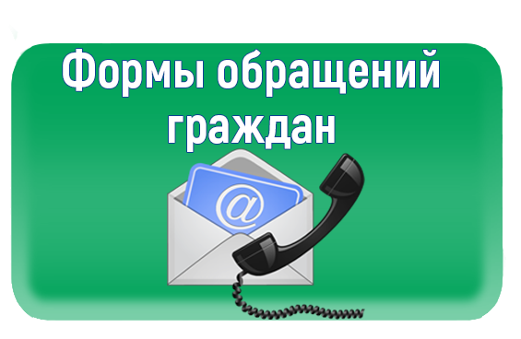
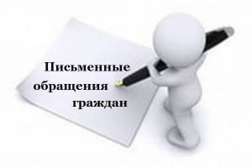 | 641360  Курганская область  Белозерский район  с.Белозерское  улица Карла Маркса, дом 16  Администрация Белозерского района  (каб. 318)
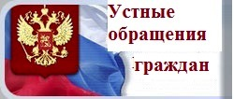 | Телефон:  2-90-60, Глава Белозерского района  (каб. 303)  2-91-39, приемная Главы Белозерского района (каб. 301)  2-96-15 (факс), отдел организационной и кадровой работы (каб. 318)
– интернет-приемная на сайте
Администрации Белозерского района: http://new.belozerka.ru/message/index.html ;
- адрес электронной почты
Администрации Белозерского района:
belozeradm@mail.ru;
- социальные сети:
https://vk.com/public177990871,
https://ok.ru/group/55790781857796,
https://www.instagram.com/beladm4502/;
- региональный ресурс «Обратись»:
https://obratis.kurganobl.ru/.
Глава Белозерского района:
Зяблов Сергей Геннадьевич кабинет 303
Вторник 14.00 – 17.00
Пятница 10.00 – 12.00

